Jahresrückblick 2018

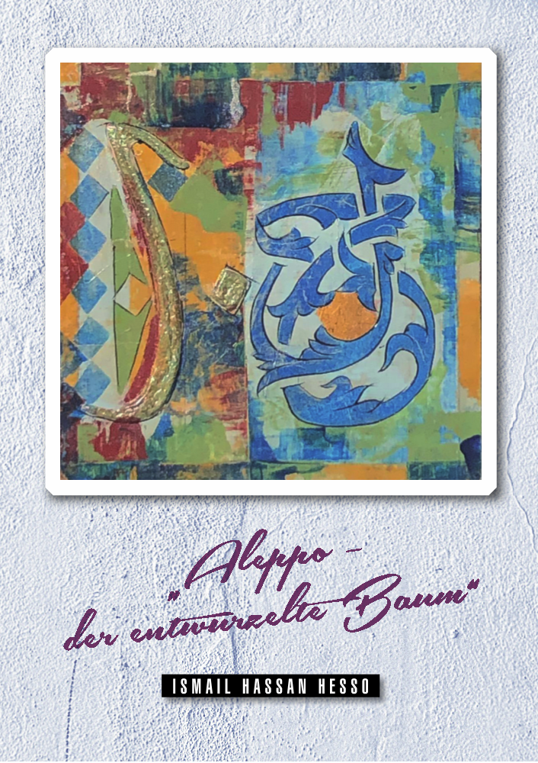
Schön, dass Sie sich auch in diesem Jahr über die aktuellen Entwicklungen des Vereins informieren wollen. Wir wünschen viel Spaß beim Lesen.

Das Jahr 2018 war geprägt von der Herausforderung, Bewährtes fortzuführen und Neues zu gestalten und dabei personelle und räumliche Engpässe zu managen. Dies sind Mitarbeitende und Vorstand mit viel Engagement angegangen. Auch in diesem Jahr waren Vorstands- und Vereinsmitglieder sowie die Mitarbeitenden wieder in verschiedenen Gremien und Ausschüssen der Kommunal- und Landespolitik engagiert und konnten behindertenpolitisch wichtige Akzente setzen. Über die Mitgliedschaft im Vorstand des Fachverbandes „Behindertenhilfe und Psychiatrie“ der Diakonie RWL vertrat Birgit Rothenberg weiterhin die Interessen kleiner Träger und insbesondere der behinderten Menschen als Nutzer*innen der Behindertenhilfe.
Dauerbrenner ist die Suche des Vereins nach neuen Räumlichkeiten auch im 35. Jahr nach Vereinsgründung. Auch in 2018 verfolgten Mitarbeitende und Vereinsmitglieder dieses Ziel unermüdlich. Unter dem Motto: „Geht nicht gibt’s nicht“ wurden zahlreiche Immobilien in Augenschein genommen. Dass die Mühe diesmal von Erfolg gekrönt sein wird, wird sich hoffentlich im nächsten Jahr zeigen….
Sehr stolz sind wir, dass das Bundesministerium für Arbeit und Soziales (BMAS) unserem Antrag auf Einrichtung einer Ergänzenden Unabhängigen Teilhabe-Beratungsstelle (EUTB) entsprochen hat. Zum 1.1.2018 hat die EUTB „Teilhabeberatung Selbstbestimmt Leben Dortmund“ ihre Arbeit aufgenommen und bietet niedrigschwellige Peer-Unterstützung für behinderte Menschen und ihre Angehörigen in Dortmund an.
Der Abkürzungsfimmel macht auch vor MOBILE nicht halt. Lesen Sie, was sich hinter AUW, KPA/PB, EUTB, BE und BE Projekt sowie KSL verbirgt und welche spannenden Dinge die Kollegen und Kolleginnen in den verschiedenen Arbeitsbereichen angestoßen und erreicht haben. Von Mitarbeitenden geschossene Fotos dokumentieren dies schön. Mit einem Gedicht der Chiccos, der von MOBILE seit 2002 unterstützten Selbsthilfegruppe von Menschen mit anderen Lernmöglichkeiten, schließen wir diesem Jahresrückblick ab.

Wir bedanken uns für das von vielen Seiten entgegengebrachte Vertrauen und freuen uns auf neue Herausforderungen und neue Kontakte. In diesem Sinne wünschen wir allen Menschen, die uns in 2018 unterstützend begleitet haben und natürlich auch denen, die wir unterstützen durften
ruhige und besinnliche Feiertage und ein glückliches Neues Jahr.

Zum Motiv unserer diesjährigen Grußkarte:

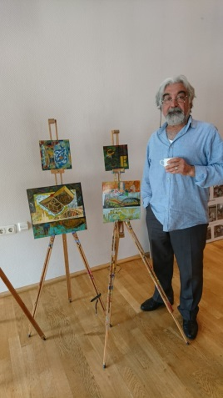
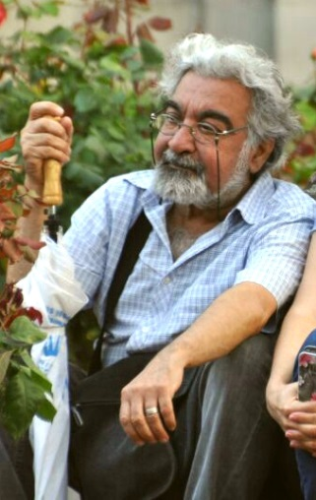
Sie trägt den Titel: „Aleppo-der entwurzelte Baum“. Im Rahmen unserer Aktivitäten haben wir den Künstler des Motivs unserer diesjährigen Jahresrückblickskarte kennenlernen dürfen. Ismail Hassan Hesso beschreibt sich und seinen jüngsten Lebensweg so: „Ich bin am 10.07.1953 in Ershqibar-Syrien geboren. Ich bin Künstler und Schriftsteller. Auf Arabisch habe ich häufig deutsche Literatur gelesen, z. B. Hermann Hesse, Thomas Mann und Erich Maria Remarque und von den deutschen Philosophen. In Aleppo habe ich als Künstler gearbeitet, Bilder gemalt und viele Wandmalereien auf Holz in zwei Basaren, zwei Hotels und in alten Häusern. 2015 musste ich fliehen und bin zusammen mit meiner Frau Khatoun nach Deutschland gekommen. Seit 2016 bin ich ein aktives Mitglied der Schreibgruppe „Pulheimermagazin“ (ein Integrationsprojekt des Malteser Hilfsdienst e.V. in Pulheim).

An dieser Stelle wollen wir ein Gedicht von Ismail Hassan Hesso veröffentlichen, das uns einen ungewohnten Blick auf die Dinge ermöglichen soll:

Gespräch mit dem Stein - oder Frage der Fragen

Du bist manchmal ein Werkzeug des Tötens
und ein anderes Mal ein Werkzeug des Lebens
Kraft und Stetigkeit des Wassers prägten dich,
als ob du lebendig wärst
Hast beim Wandern durch Zeit und Ort
deine Bedeutung verloren

Du bist die Frage der Fragen im Buch der Bücher
Auf dich sind mit dem Finger des Gewissens
die Gesetze und Gebote geschrieben
Die Menschen haben einst den Inhalt,
der in deinem Namen steht, verehrt
Du Tafel der Tafeln, aus Stein gemacht

Ich bin nur ein kosmisches Staubkorn,
entkomme nicht dem Schicksal,
die Frage der Fragen in dir zu beantworten
Ich reflektiere dein Licht,
wenn es auf mich scheint,
das Licht der Tugenden

© Ismail Hassan Hesso Pulheim, 03.07.2017

Übersetzt von Tony Isaac

AUW eia …. schon wieder ein Jahr vorbei!!

Im Ambulant Betreuten Wohnen (AUW) ging es auch in diesem Jahr abwechslungsreich und lebhaft zu: die Begleitung von Menschen in ihrem Alltag, die Gestaltung und Umsetzung von Wünschen und (Lebens-)Zielen sowie das gemeinsame (Er-)leben des „alltäglichen Remmidemmis“ standen auch 2018 wieder im Mittelpunkt unserer Arbeit. Die Mitarbeiter_innen unterstützen weiterhin über 90 Kund_innen bei den Herausforderungen des Alltags in der eigenen Wohnung, im Rahmen ihrer beruflichen Beschäftigung, bei formalen Ämterangelegenheiten und darüber hinaus bei allen positiven und negativen Herausforderungen, die das Leben so mit sich bringt. Berichten möchten wir von vier besonderen Aktionen dieses Jahres:

Lust Auf Mehr Aktivität – Besuch bei den Lamas

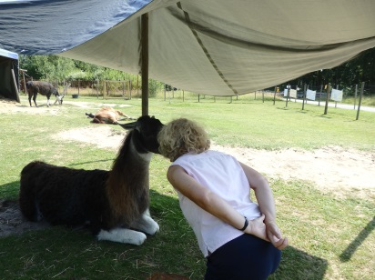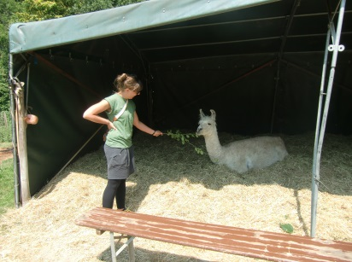

Im Sommer 2018 konnte mit Unterstützung aus Kollektenmitteln das 2-tägige Projekt „Lust Auf Mehr Aktivität“ durchgeführt werden - LAMA.
An zwei Samstagen konnten wir mit Frauen, die im Rahmen des AUW unterstützt werden, Lamas hautnah begegnen. Das Projekt wurde in Kooperation mit Frau Beate Pracht und ihren Prachtlamas im Gesundheitspark Nienhausen in Gelsenkirchen durchgeführt.
Durch den Kontakt und die Kommunikation im Rahmen der achtsamen und erlebnis-therapeutischen Aktivität konnten die Frauen eine entspannte und zugleich spannende Zeit mit den Lamas erleben.
Lamas gelten als so genannte Distanztiere, die zwar positiv-neugierig auf Fremde reagieren, aber gleichzeitig immer einen vorsichtig-natürlichen Abstand wahren, der auch ihrem menschlichen Gegenüber allen nötigen Freiraum lässt.
Durch diese Art verhelfen sie relativ schnell zu einer angstfreien und intensiven Begegnung.
In aller Ruhe wurde das Verhalten der Tiere erklärt und über das Füttern mit Zweigen zunächst ein erster Kontakt hergestellt. Im weiteren Verlauf konnte auch ein näherer Kontakt durch Streicheln aufgenommen werden. Im Anschluss fand ein geführter Spaziergang durch den Park statt, bei dem jeweils ein Lama von zwei Frauen geführt wurde. Diese Art der Führung erforderte vor allem Klarheit und Absprache unter den Frauen. Die Frauen konnten somit einiges über sich und ihre Wirkung auf die Tiere lernen sowie auch positive selbstwertstärkende Erfahrungen machen.
Bei einem abschließenden Picknick konnten die gemachten Erfahrungen in der Gruppe ausgetauscht werden.

Ernährung und Wohlbefinden
Von März bis Juni 2018 gab es für interessierte Kundinnen des AUW ein Ernährungsberatungsangebot speziell für Frauen.
Frau Siegert, eine Ernährungsberaterin aus Dortmund, arbeitete mit den Frauen in zehn Einheiten und kam dafür ins MOBILE-Büro.
Die Frauen lernten mit vielen praktischen Übungen und Veranschaulichungen die Grundsätze gesunder Ernährung kennen und wie sie diese in den eigenen Alltag umsetzen können.
Während des Angebotes konnten die Frauen in den Austausch gehen mit Frauen in ähnlichen Lebenslagen. Ebenso konnten sie in vertrauter Atmosphäre über den Umgang mit Übergewicht sprechen und Erfahrungen austauschen.
Zum Abschluss gab es zwei Kochtermine, die in der Lehrküche des Dietrich-Keuning-Hauses stattfanden. Hier kochten die Frauen gemeinsam mit zwei Mitarbeiterinnen gesunde und vollwertige Mahlzeiten nach den Rezepten von Frau Siegert.
Durch die Kombination von Ernährungsberatung und Kochen konnten die Frauen diese Erfahrungen mit in ihren Alltag nehmen und hoffentlich einige Tipps auch weiter umsetzen. Die Sparkasse Dortmund hat bei der Umsetzung dieser Aktion unterstützt.

Frauenstammtisch vs. Männerstammtisch
Seit September 2018 gibt es neben dem mittlerweile schon langjährig bestehenden Männerstammtisch nun auch einen Frauenstammtisch im AUW. Dieser befindet sich aktuell noch in der Gründungsphase, in der sich die Frauen kennen lernen, Interessen austauschen und gemeinsame Themen und Inhalte für den Stammtisch aufstellen. Der Frauenstammtisch wird sich fortan einmal im Monat treffen.

Ausstellung „das bin ich“ in der Galerie 103

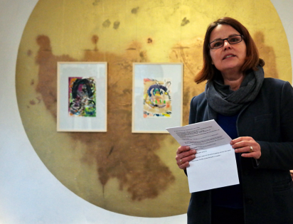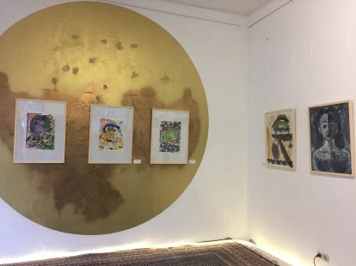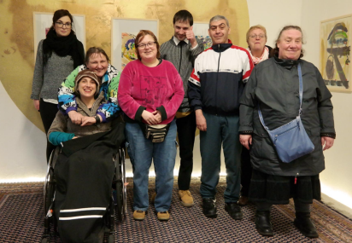

Im März 2018 konnte der KÜNSTLERstammtisch ChiccoART Kunstwerke (Malerei und Linoldruck) aus dem Projekt „das bin ich“ in der Galerie 103 in der Oesterholzstraße zeigen.
Das eigentliche Projekt wurde 2017 in Kooperation mit der Künstlerin Susanne Beringer durchgeführt, in der sich die Künstler_innen auf Entdeckungsreise begeben und mit ihrer eigenen Identität auseinandergesetzt haben.
Die anschließende vierwöchige Ausstellung war ein Projekt des KÜNSTLERstammtisch ChiccoART und der Künstlerin Susanne Beringer in Kooperation mit Machbarschaft Borsig11 e.V., gefördert von der Sparkasse Dortmund.
Im Rahmen der Ausstellung fanden in den Räumlichkeiten in der Oesterholzstraße auch zwei offene Termine für alle Interessierten statt, darunter ein Kennenlerntermin des Künstlerstammtisches sowie der Kreativwerkstatt mit Susanne Beringer.
Die Ausstellung „das bin ich“ war rundum ein toller Erfolg für den KÜNSTLERstammtisch ChiccoART. Die Einnahmen aus dem Verkauf der Kunstwerke sind sowohl den Künstler_innen als auch dem Künstlerstammtisch ChiccoART zugeflossen.
In 2019 wird der Künstlerstammtisch weiterhin 14-tägig im „Atelier 18“ im Depot in der Immermannstraße 29 in Dortmund fortgeführt – offen für alle Interessierten.
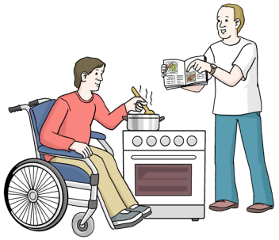
Mehr Selbstbestimmung durch Persönliche Assistenz und Persönliches Budget

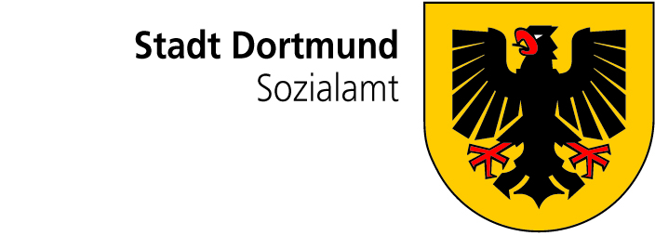
MOBILE e. V. hat viele Jahre dafür gekämpft, dieses Selbstbestimmung fördernde Unterstützungsmodell politisch und juristisch durchzusetzen. Nun unterstützt die Kontaktstelle Persönliche Assistenz/Persönliches Budget bereits 13 Jahre lang Bürger und Bürgerinnen aus Dortmund und Westfalen dabei, ein selbstbestimmtes Leben zu führen. Indem sie ihre Assistenzkräfte selbst anstellen und somit ihre Hilfen im privaten, studentischen oder beruflichen Alltag individuell und in eigener Verantwortung gestalten, werden sie zu direkten Arbeitgebern und führen einen Kleinstbetrieb. Damit dies gelingt, unterstützt die Kontaktstelle Persönliche Assistenz/Persönliches Budget durch gezielte Beratung, einem Lohnabrechnungsangebot sowie Schulungen und Informationsveranstaltungen.
Die Assistenzkräfte assistieren beeinträchtigten Personen beispielsweise bei der Hausarbeit, als Vorlesekräfte im Studium oder in Form von Handreichungen am Arbeitsplatz. Mit Einführung des Bundesteilhabegesetzes (BTHG) gibt es nun auch einen Rechtsanspruch auf Elternassistenz. Behinderte Eltern haben damit das Recht auf praktische Unterstützung bei der Versorgung ihrer Kinder. Die Hilfe kann zum Beispiel wie folgt aussehen: die Assistenzkraft hilft einem Kind bei Gefahr - nach Anweisung durch den rollstuhlnutzenden Vater - vom Klettergerüst auf dem Spielplatz herunter zu steigen. Wichtig ist hierbei, dass die Erziehungsverantwortung und die damit zusammen hängenden Entscheidungsrechte immer beim Elternteil verbleiben. Die Assistenzkraft arbeitet – wie auch sonst bei der Persönlichen Assistenz üblich - nach Anleitung.
Das Wissen um den Rechtsanspruch in die Öffentlichkeit zu tragen ist Aufgabe der Kontaktstelle. Vorträge und Informationsveranstaltungen zur Persönlichen Assistenz und dem Persönlichen Budget waren und bleiben eine zentrale Aufgabe in unserer Arbeit, damit Popularität gefördert wird und Nutzer*innenzahlen steigen. So führten wir beispielsweise im Café 3b in Bielefeld ein Tagesseminar durch, bei dem u. a. folgende Themen erarbeitet wurden: Wie und wo stelle ich einen Antrag auf Kostenübernahme zur Einstellung persönlicher Assistenzkräfte? Wie funktioniert die Gründung eines Kleinstbetriebes? Wie finde ich geeignete Assistenzkräfte und wie leite ich mein Team? Eine spannende Veranstaltung mit anregenden Diskussionen.
Unsere Aktivitäten sind nur möglich durch die finanzielle Förderung und die gute fachliche Unterstützung der Stadt Dortmund sowie die Restmittelfinanzierung durch MOBILE e. V. Für diese Unterstützung bedankt sich die Kontaktstelle sehr herzlich. Wir wünschen Ihnen allen ein frohes und glückliches Jahr 2019!
Grafik: © Lebenshilfe für Menschen mit geistiger Behinderung Bremen e. V., Illustrator Stefan Albers, Atelier Fleetinsel, 2013
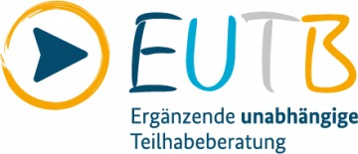
Teilhabeberatung
Selbstbestimmt Leben
Dortmund

Seit Jahresbeginn ist MOBILE e.V. Träger einer ergänzenden unabhängigen Teilhabeberatungsstelle (kurz: EUTB). Diese neue bundesweite Beratungsstruktur basiert auf dem Bundesteilhabegesetz (BTHG).
Seit Mitte November ist unser Team endlich komplett. Unsere EUTB mit dem Namen „Teilhabeberatung Selbstbestimmt Leben Dortmund“ berät ratsuchende Menschen zu Teilhabe– und Rehabilitationsleistungen. Bereits 345 Ratsuchende aus Dortmund und Umgebung suchten seit Januar bis Ende Oktober 2018 zur Unterstützung unsere Beratungsstelle auf. Die Wünsche und Vorstellungen der Ratsuchenden stehen dabei im Mittelpunkt.
Ziel ist die Durchführung von Beratung und Unterstützung unabhängig von den Interessen der Rehabilitationsträger, Leistungsträger sowie von Dienstleister*innen. Das Angebot ergänzt die bestehenden Beratungsstrukturen. Die Beratung ist für die ratsuchenden Menschen kostenlos, persönlich, niedrigschwellig, barrierearm, vertraulich und sie beinhaltet keine Verpflichtungen. Sie folgt dem Prinzip des Peer Counseling, das heißt, dass wir als Beraterinnen selbst beeinträchtigt sind und unsere persönlichen Erfahrungen in den Beratungsprozess einbringen und dabei versuchen, die Ratsuchenden in ihrer Selbstbestimmung und in ihrem Selbstbewusstsein zu stärken und zu ermutigen.
Wir stehen Ratsuchenden in allen Fragen rund um die Teilhabe am gesellschaftlichen und zum selbstbestimmten Leben bei. Dies tun wir sowohl persönlich, telefonisch als auch per E-Mail-Kontakt. Um dieser Herausforderung gewachsen zu sein, nahmen wir u. a. an der bundesweit durchgeführten Grundqualifizierung für EUTB-Beratende sowie an relevanten Fortbildungen teil. Fortlaufend verfolgen wir die Zusammenarbeit mit unserem Kooperationspartner, dem Betreuungsverein Lebenshilfe Dortmund e.V., sowie die Netzwerkarbeit mit anderen EUTBs und Unterstützungsangeboten in der näheren und weiteren Umgebung.
Alles in Allem blicken wir auf ein aufregendes Jahr zurück, in dem wir die Teilhabeberatung aufbauen und gestalten konnten. Wir freuen uns auf weitere tolle Jahre.
Sie finden uns übrigens in der Roseggerstr. 36, 44137 Dortmund, unter der Telefonnummer 0231/9128376, Fax: 0231/9128377 sowie im Internet unter: https://www.mobile-dortmund.de/.

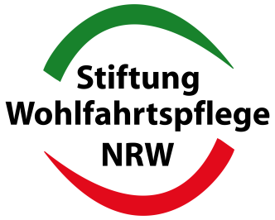
Modellprojekt
Begleitete Elternschaft NRW

Anfang des Jahres 2018 haben zwei Mitarbeiterinnen von MOBILE e.V. die Arbeit an dem Modellprojekt „Entwicklung von Leitlinien zu Qualitätsmerkmalen Begleiteter Elternschaft in NRW“ aufgenommen. Das Projekt ist auf drei Jahre angelegt, wird von der Stiftung Wohlfahrtspflege gefördert und in Zusammenarbeit mit dem „Zentrum für Planung und Evaluation Sozialer Dienste“ der Universität Siegen durchgeführt. Wir freuen uns sehr, damit einen Beitrag zur Weiterentwicklung der Begleiteten Elternschaft in Nordrhein-Westfalen leisten zu können. Ziel des Modellprojekts ist es, ein Rahmenkonzept und verschiedene begleitende Arbeitshilfen für Fach- und Leitungskräfte sowie Mitarbeitende in Behörden zu entwickeln und zu erproben. Für nähere Informationen zum Projekt steht das Exposé auf der Homepage von MOBILE e.V. als Download zur Verfügung.
Als Grundlage für die Entwicklung des Rahmenkonzepts wurden in diesem ersten Projektjahr unter anderem Interviews mit Eltern, die Unterstützung erhalten, durchgeführt. Diese sind großenteils sehr zufrieden mit ihrer Unterstützung, wobei die gute Beziehung zu den Fachkräften für die Eltern der zentrale Aspekt ist. Die Gestaltung der Arbeitsbeziehung in der Begleiteten Elternschaft mit einer professionellen Haltung, die auf Wertschätzung, Transparenz und Beteiligung basiert, ist deshalb ein wichtiger Baustein des Rahmenkonzepts. Auch die Gespräche mit Dienst- bzw. Einrichtungsleitungen sowie die Gruppendiskussionen mit Fach- und Leitungskräften haben wertvolle Hinweise für die thematischen Schwerpunkte gegeben. Die Arbeit an einem ersten Entwurf des Rahmenkonzepts ist bereits weit fortgeschritten, so dass im Frühjahr 2019 mit der Entwicklung der begleitenden Arbeitshilfen begonnen werden kann.

Archiv der behindertenpolitischen Selbsthilfe
Das Archiv der behindertenpolitischen Selbsthilfe hat im 5. Jahr seit seiner Gründung insbesondere auf Grund des ehrenamtlichen Engagements unseres Historikers eine fundierte Größe und auch erste öffentliche Anerkennung gewonnen. Der Beitrag auf der 26. Bundeskonferenz der Archivare 2017 wurde in diesem Jahr veröffentlicht und auch auf der Konferenz der Disability Studies Deutschland konnten sich Wolfgang Wilkop und Birgit Rothenberg in einem Workshop einbringen. Als politisches Archiv wurde es mit ersten Personenbeständen (z.B. von Gusti Steiner) und Beständen von Gruppen (z.B. des Aktionskreis Der behinderte Mensch in Dortmund) ins Portal der Archive NRW aufgenommen. Sie finden es unter http://www.archive.nrw.de/politischeArchive/index.php
Der Dienst der Begleiteten Elternschaft

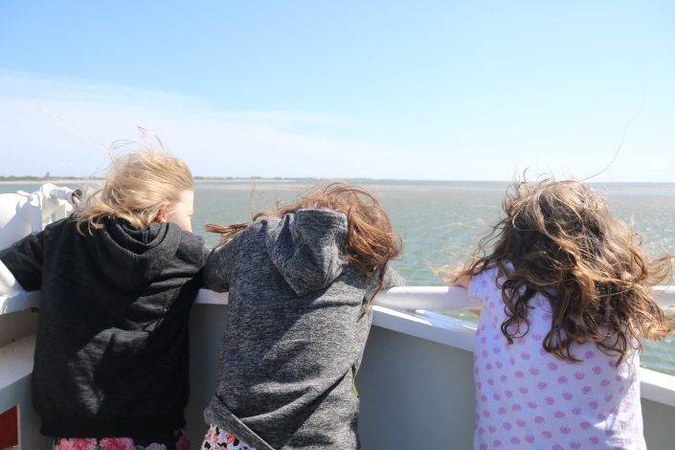
Durch den Beginn des Modellprojektes stand auch der Dienst der Begleiteten Elternschaft zu Beginn des Jahres vor Veränderungen. Nach mehr als zehnjähriger Zusammenarbeit in einem konstanten Team wechselten zwei langjährige Mitarbeiterinnen nun in das Projekt und zwei junge Kolleginnen wurden für den Dienst neu eingestellt. Sie haben die Arbeit in den Familien übernommen. Diese Umstellung wurde von allen Beteiligten gut gemeistert. Die neuen Mitarbeiterinnen wurden und werden von den langjährig erfahrenen Kolleginnen intensiv bei der Einarbeitung begleitet. Letztere freuen sich über den frischen Wind und die anderen Sichtweisen, die von den neuen Kolleginnen eingebracht werden. Auch bei den Familien sind die „Neuen“ nach z. T. zunächst bestehender Verunsicherung inzwischen gut angekommen.
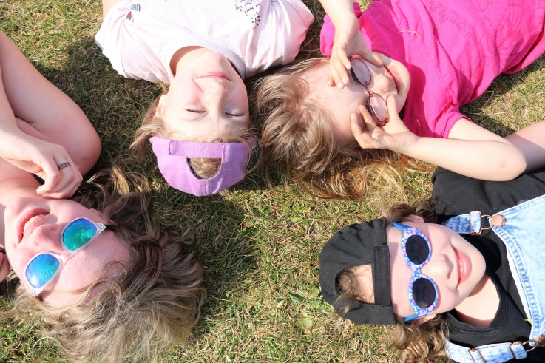
Dank der großzügigen Spende der BVB-Stiftung „Leuchte auf“ konnten sich im Mai insgesamt sieben Familien und vier Mitarbeiterinnen von MOBILE e. V. für fünf Tage zur Familienfreizeit in Richtung Norddeich aufmachen. Für die 31 Mitreisenden war die Fahrt ein besonderes Erlebnis. Nur wenige Familien haben unabhängig von dieser Familienfreizeit die Möglichkeit mit ihrer Familie gemeinsam Urlaub zu machen. Auch für die Mitarbeiterinnen ist es etwas Besonderes, die Familien außerhalb des normalen (Unterstützungs-)Alltags zu erleben.
Anfang November begrüßten MOBILE e. V. und die Lebenshilfe Dortmund ca. 40 Mitglieder der Bundesarbeitsgemeinschaft „Begleitete Elternschaft“ in Dortmund. Die BAG Begleitete Elternschaft trifft sich jährlich für zwei Tage zum fachlichen Austausch und mit dem Ziel der bundesweiten Weiterentwicklung von Angeboten. Die Treffen werden reihum von den Mitgliedseinrichtungen ausgerichtet.

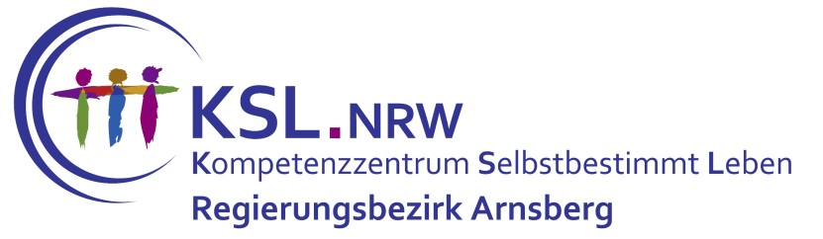
Kompetenzzentrum Selbstbestimmt Leben für den Regierungsbezirk Arnsberg
Das KSL-Team hat sich diesmal für ein „Buchstaben-Jahr“ entschieden. Kurzweilig schmökern oder doch tiefer einsteigen in das jeweilige Thema – das ist die Idee dieses Jahresrückblicks. Nutzen Sie den jeweiligen QR Code oder Link um mehr zu erfahren. Am Ende erhalten Sie mit unserem „Jahr im Bild“ einen Eindruck von den vielen Begegnungen im Jahr 2018.
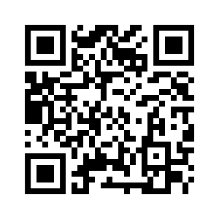
Arnsberg: eine liebenswerte Stadt, das in Arnsberg befindliche
Bürgerzentrum ist sehr gut als Veranstaltungsort geeignet, im
vielfältigen Regierungsbezirk Arnsberg arbeiten wir.

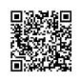
BTHG: Es gibt ein neues Gesetz für Menschen mit Behinderungen.
Das Gesetz heißt: Bundesteilhabegesetz.

Coesfeld: Die Stadt im westlichen Münsterland war Aus-
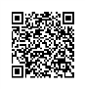
tragungsort des „Giro inklusiv 2018“ am 3. Oktober.
Der „GIRO inklusiv“ ist Bestandteil des Sparkassen Münsterland GIROs. Mit einem Team aller Kompetenzzentren Selbstbestimmt
Leben in NRW waren wir am Start.

Dortmund: Kommunalpolitischer Dialog: „Der Kommunalpolitische
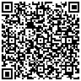
Dialog 2019 soll dazu beitragen, die Politik der Parteien zu den
Themen Barrierefreiheit und gleichberechtigtes Leben von
Menschen mit Behinderungen in Dortmund vorzustellen.“

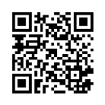
Essen und der NRW-Tag: Großes Interesse an der Arbeit der
Kompetenzzentren Selbstbestimmt Leben NRW zeigten viele
Besucher*innen beim NRW-Tag 2018 am 1. und 2. September in der
Essener City.
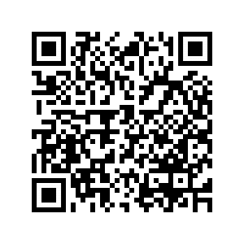
Frauen und Mädchen: Das KSL Arnsberg besichtigte anlässlich
seiner Eröffnung das bundesweit erste inklusive Mädchenhaus
und beteiligte sich am gemeinsamen Strategiegespräch mit
Kostenträgern, Weibernetz e. V. und weiteren Akteuren.

Gesundheit: Das Thema „Inklusive Gesundheitsversorgung“
wird im Jahr 2019 ein Schwerpunktthema der KSL NRW sein.
Dazu werden die KSL übergreifend zusammenarbeiten.

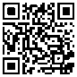
Hilfsmittel „3D-Drucker bauen räumliche Objekte auf. Techniken
gibt es viele: Die verbreitetste ist, Objekte aus geschmolzenem
Kunststoff herzustellen. Es gibt aber auch 3D-Drucker, die Metall,
Keramik oder flüssiges Kunstharz verarbeiten.“
Inklusion: Mitte September hat das Forum: „Inklusion in Soest“ 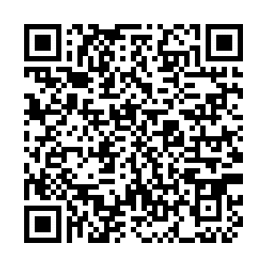
eine „Woche der Inklusion“ durchgeführt. Wir vom KSL Arnsberg
haben die Aktionswoche tatkräftig unterstützt, unter anderem
durch Presse- und Öffentlichkeitsarbeit und Referententätigkeit.
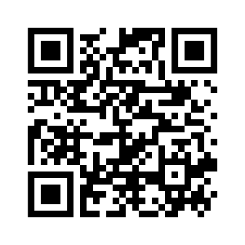
Juristerei: Die KSL arbeiten absolut parteiisch für die Rechte
der Menschen mit Behinderungen. In jedem Kompetenzzentrum
Selbstbestimmt Leben arbeiten auch Juristen und Juristinnen.

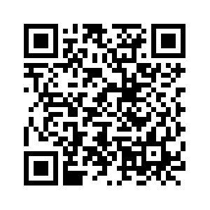
Kompetenzzentren Kooperation NRW: Die sechs Kompetenz-
zentren Selbstbestimmt Leben NRW setzen sich aus jeweils
einem KSL für die fünf Regierungsbezirke und einem weiteren
KSL mit dem Tätigkeitsschwerpunkt Sinnesbeeinträchtigungen
zusammen.

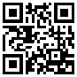
Landesbehinderten- und –patient*innen-Beauftragte: „Seit dem 01.10.2017 ist Frau Claudia Middendorf Beauftragte der Landes-
regierung für Menschen mit Behinderung sowie für Patientinnen
und Patienten in Nordrhein-Westfalen “.

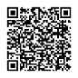
Ministerium: Das NRW-Landeskabinett hat in seiner Sitzung
am 25. September 2018 beschlossen, dass Lars Ehm Gruppen-
leiter „Soziale Inklusion“ im Ministerium für Arbeit, Gesundheit,
Soziales wird. Er löst damit Roland Borosch ab, der sich in den
wohlverdienten Ruhestand verabschiedet hat.
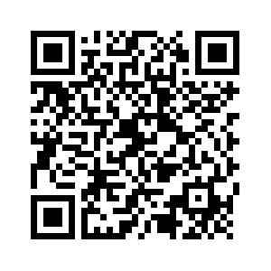
Nachhaltigkeit: Alle Maßnahmen der Kompetenzzentren
Selbstbestimmt Leben orientieren sich an den aktuellen
Standards für nachhaltigen Umwelt- und Klimaschutz.

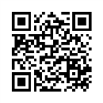
Orientierung: Wer nach Orientierung sucht, braucht Informa-
tionen. Deshalb stellen wir allen Ratsuchenden und Interessierten
eine breite Palette von Informationsschriften wie z.B. Flyer und
Broschüren zur Verfügung.

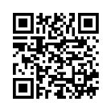
Persönliches Budget Die Kompetenzzentren Selbstbestimmt
Leben in NRW haben eine Kampagne „Persönliches Budget –
Mehr als Geld“ entwickelt. Die Wanderausstellung dazu gibt
es im Internet.

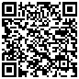
Querdenken: Auf dem Weg zu einer inklusiven Gesellschaft ist
Querdenken unerlässlich: Gilt es doch, herkömmliche Strukturen
loszulassen und neue Formen des Zusammenlebens zu entwickeln.

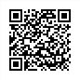
Rahmenverträge: „Die durch Landesrecht bestimmten maßgeb-
lichen Interessenvertretungen der Menschen mit Behinderungen
wirken bei der Erarbeitung und Beschlussfassung der Rahmenver-
träge mit.“ (§ 131 Abs. 2 SGB IX)

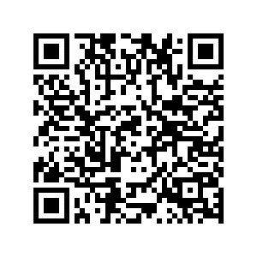
Sozialraum: Mit der ersten Sozialraumkonferenz startete das
Bundesministerium für Arbeit und Soziales mit den kommunalen
Spitzenverbänden die bundesweite „InitiativeSozialraumInklusiv“
(ISI).

Teilhabe am politischen und öffentlichen Leben: Die Kompetenz-
zentren wollen die Partizipation von Menschen mit Behinderungen
stärken.

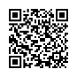
Unterstützung: Wer Unterstützung bei Fragen zur Teilhabe und
Rehabilitation sucht, ist mit der App „Teilhabeberatung“ der
EUTB-Fachstelle gut beraten.

Verwaltung: Gemeinsam mit der Landesarbeitsgemeinschaft
Selbsthilfe e. V. unterstützen die KSL die kommunale Politik,
Verwaltung und Selbsthilfe dabei, mehr Beteiligung möglich zu
machen.

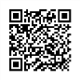
Weichen stellen: „Gemeinsam Weichen stellen“ ist der alles
umfassende Leitgedanke unserer Arbeit. Unser Ziel ist es, die
gesellschaftliche Akzeptanz von Inklusion und Teilhabe von
Menschen mit Behinderungen zu steigern.
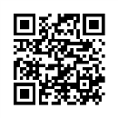
X-mal geistig behindert genannt werden... "Wir sind Menschen
mit anderen Lernmöglichkeiten."

Yammer: Seit einiger Zeit kommunizieren die Mitarbeitenden
aller KSL über das Soziale Netzwerk Yammer. So können wir
uns gegenseitig aktuell informieren und austauschen.

Zum Schluss herzlichen Dank für die gute Zusammenarbeit.

Das Team des KSL Arnsberg wünscht allen Menschen ein
barrierefreies Jahr 2019.

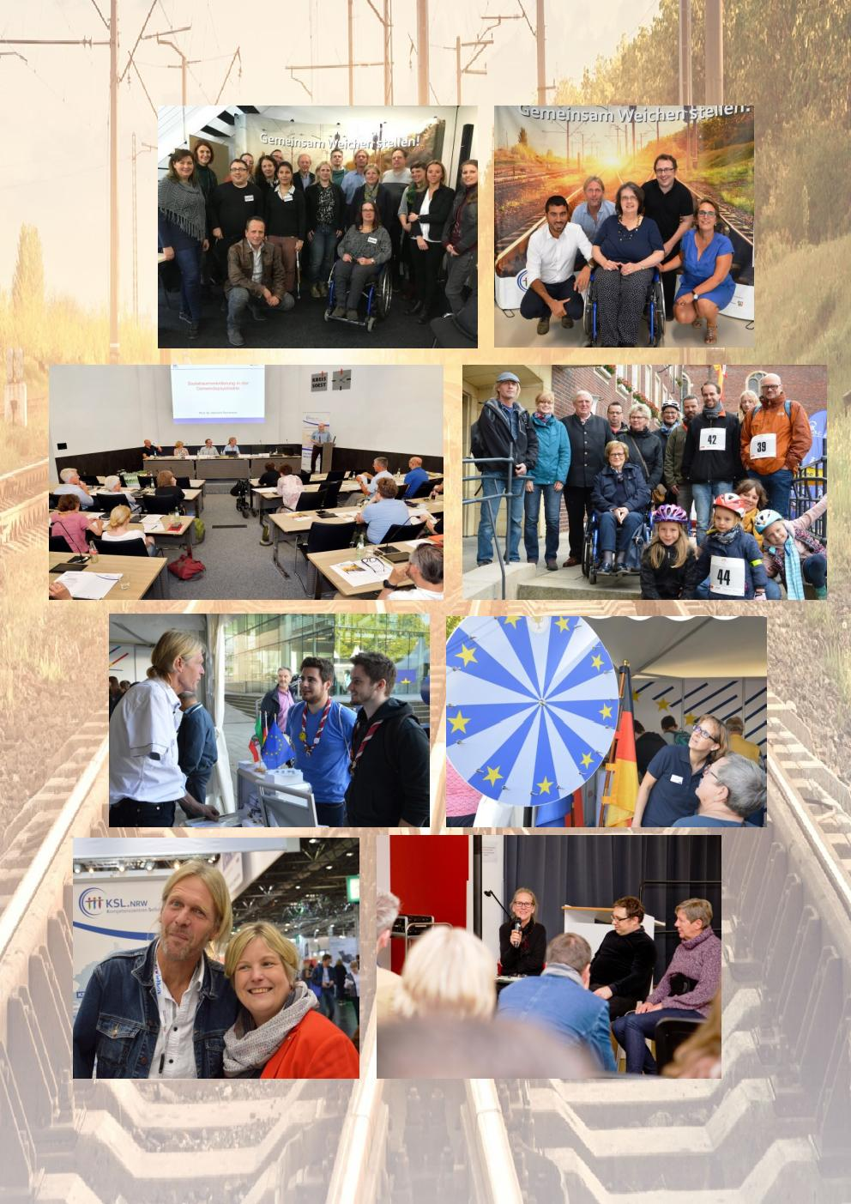

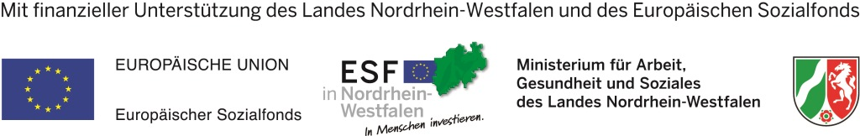

Give me five

Wie ein Landstreicher komm ich mir vor,
die Wünsche aus Kinderzeiten versinken im Moor.

Im Wunderland bin ich erwacht,
der heiße Sommer hat die Feuerwalze entfacht.

Im Oktober wurde Bildung in Berlin gemacht,
die haben wir mit bis nach Dortmund gebracht.

Menschen benötigen Mut und Zeit,
mit einem lauten „Mach doch!“ wird´s bald soweit!

2019 wird ein schönes Jahr – doch wer weiß das schon?!?
Die Chiccos wünschen es allen - das ist doch klar!

